# РОССИЙСКИЙ УНИВЕРСИТЕТ ДРУЖБЫ НАРОДОВ

**Факультет физико-математических и естественных наук Кафедра теории вероятностей и кибербезопасности**

# ОТЧЕТ

**ПО ЛАБОРАТОРНОЙ РАБОТЕ № 5**

*дисциплина: Моделирование информационных процессов*

Студент: Маслова Анастасия

Группа: НКНбд-01-21

**МОСКВА**

2024 г

Цель лабораторной работы: реализовать модель эпидемии, в которой учитываются демографические процессы, в частности, что смертность в популяции полностью уравновешивает рождаемость, а все рожденные индивидуумы появляются на свет абсолютно здоровыми.

Постановка задачи:

– реализовать модель SIR с учётом процесса рождения / гибели особей в xcos (в

том числе и с использованием блока Modelica), а также в OpenModelica;

– построить графики эпидемического порога при различных значениях параметров

модели (в частности изменяя параметр µ);

– сделать анализ полученных графиков в зависимости от выбранных значений

параметров модели.

Выполнение лабораторной работы:

За начальные условия возьмем N=1, β=1, ν=0.3, µ=0.5, S=0.999, I=0.001, R=0.

Сначала я реализовала упрощенную модель в Scilab без использования блока Modelica (рис. 1).



рис. Модель SIR в xcos

Затем я реализовала модель с учетом демографических процессов в xcos с использованием блока Modelica (рис. 2).

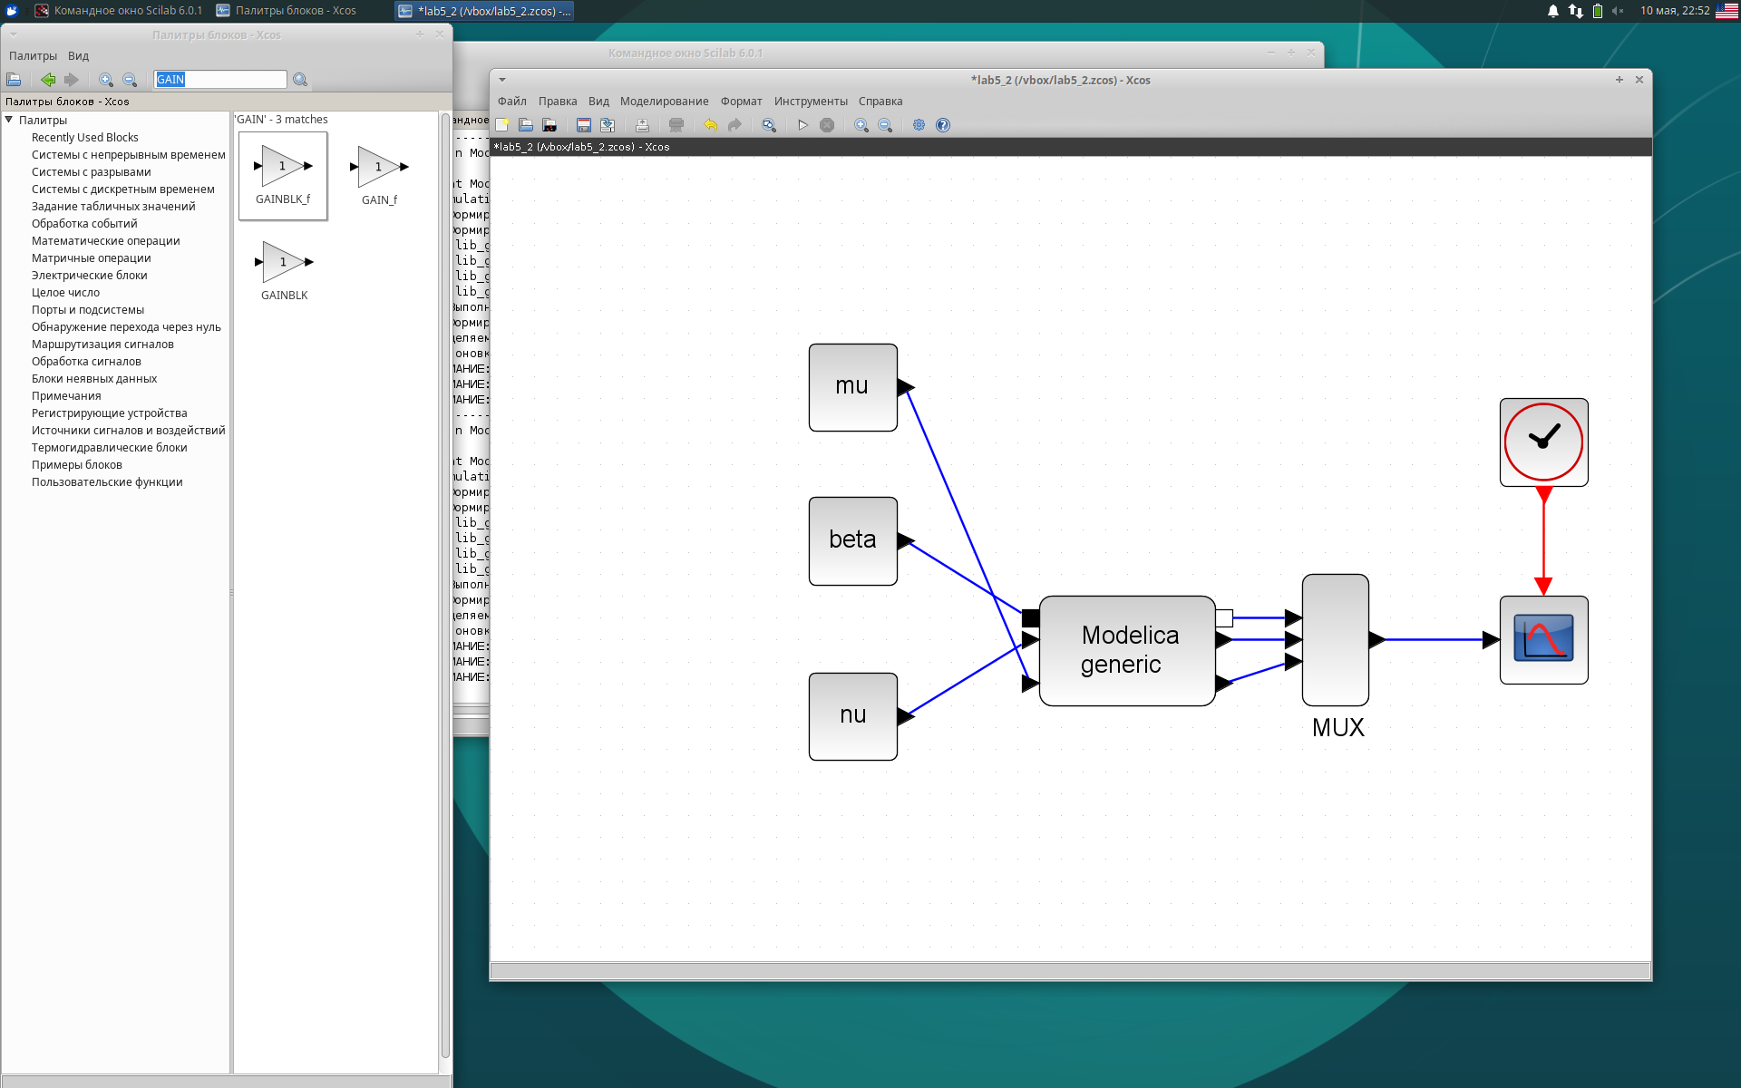

рис. Модель SIR в xcos с использованием блока Modelica

В блоке Modelica generic я использовала следующий код:

class generic

////automatically generated ////

//input variables

Real beta,nu,mu;

//output variables

//Real s,i,r;

////do not modif above this line ////

// Начальные значения:

Real s(start=.999), i(start=.001), r(start=.0), N(start=1);

// модель SIR:

equation

N=s+i+r;

der(s)=-beta*s*i+mu*(N-s);

der(i)=beta*s*i-nu*i-mu*i;

der(r)=nu*i-mu*r;

end generic;

Наконец, я реализовала модель в OpenModelica, используя следующий код:

model lab5

parameter Real N = 1;

parameter Real beta = 1;

parameter Real nu = 0.3;

parameter Real mu = 0.5;

Real S(start = 0.999);

Real I(start = 0.001);

Real R(start = 0);

equation

der(S) = -beta*S*I+mu*(N-S);

der(I) = beta*S*I-nu*I-mu*I;

der(R) = nu*I-mu*R;

end lab5;

Затем я начала экспериментировать с изменением параметра µ. Для построения графиков я использовала OpenModelica. В итоге я получила следующие результаты:

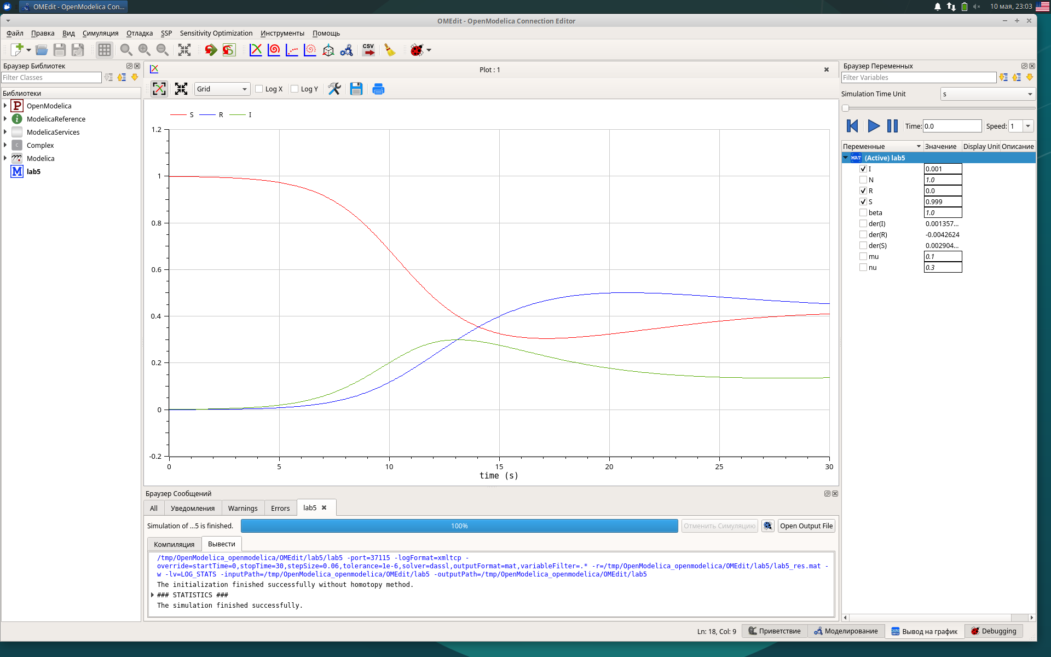

рис. Модель SIR при µ=0.1

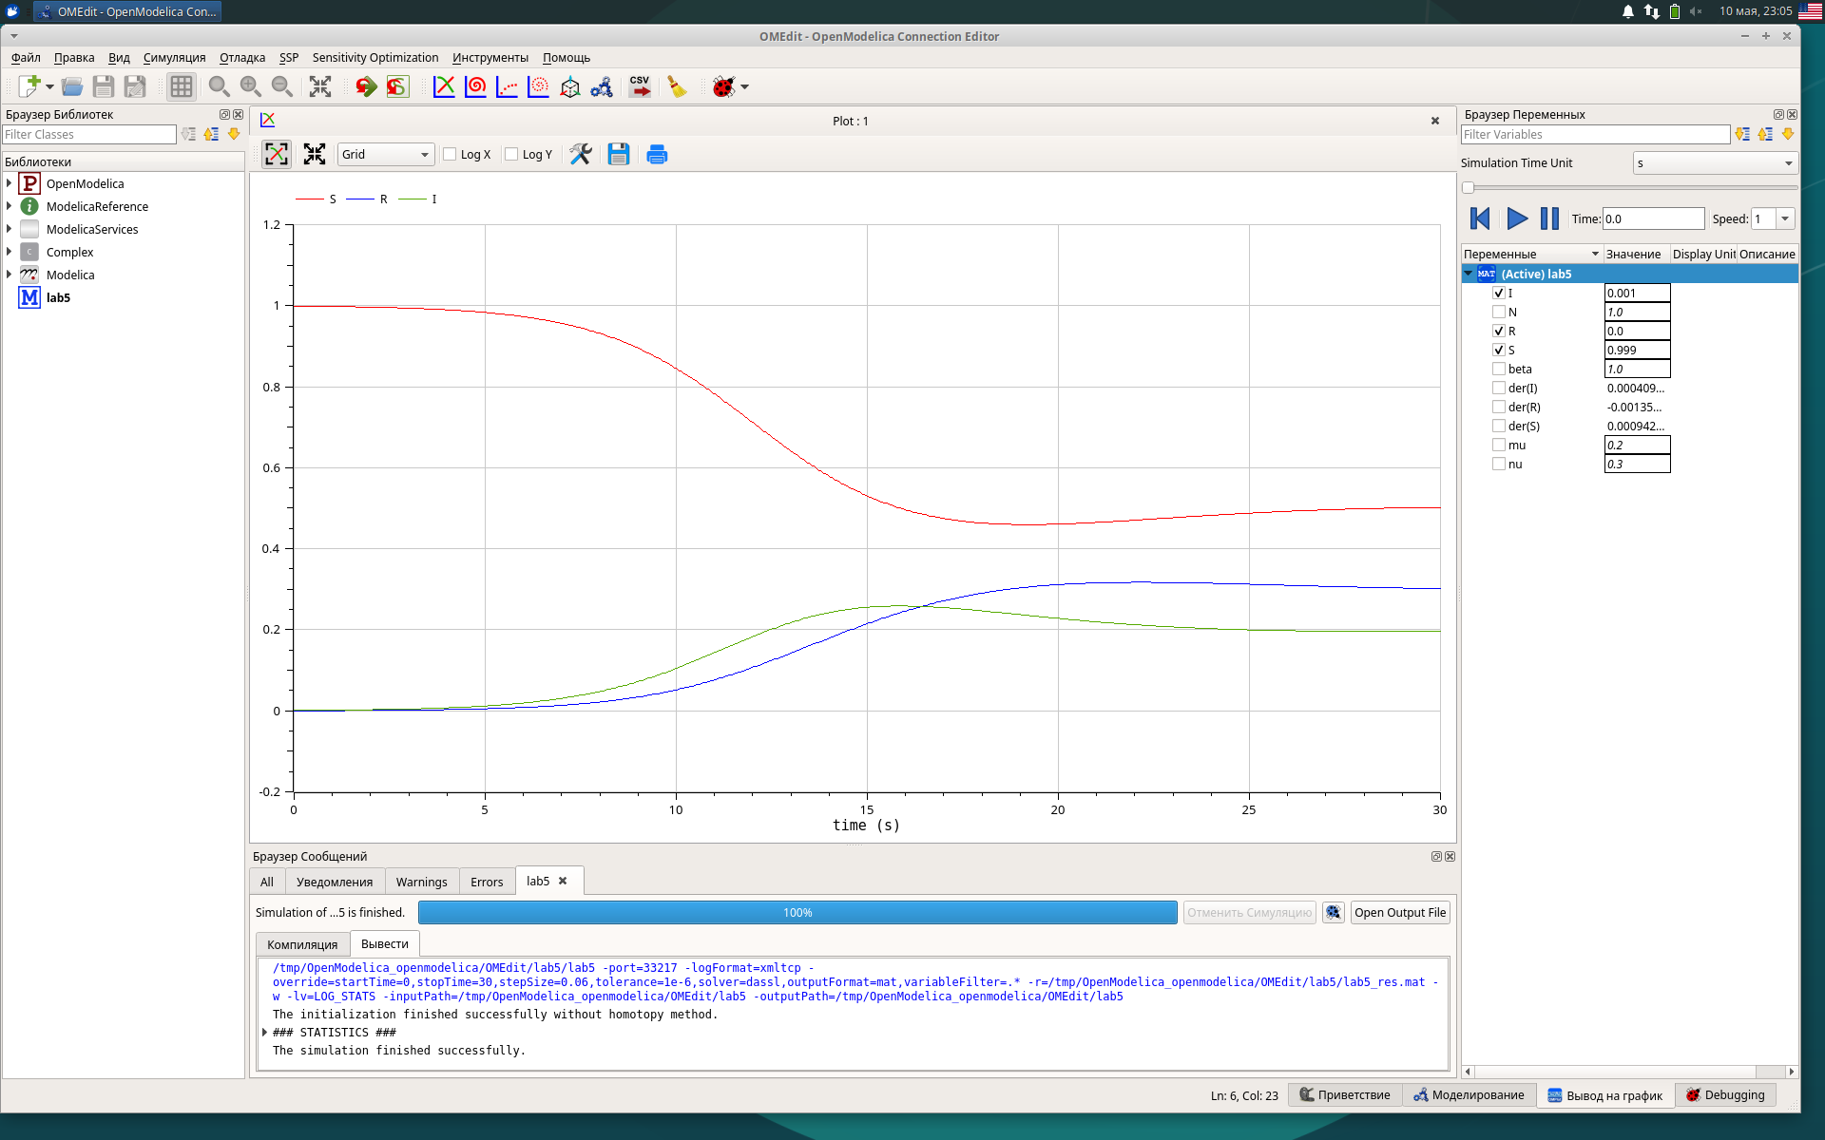

рис. Модель SIR при µ=0.2

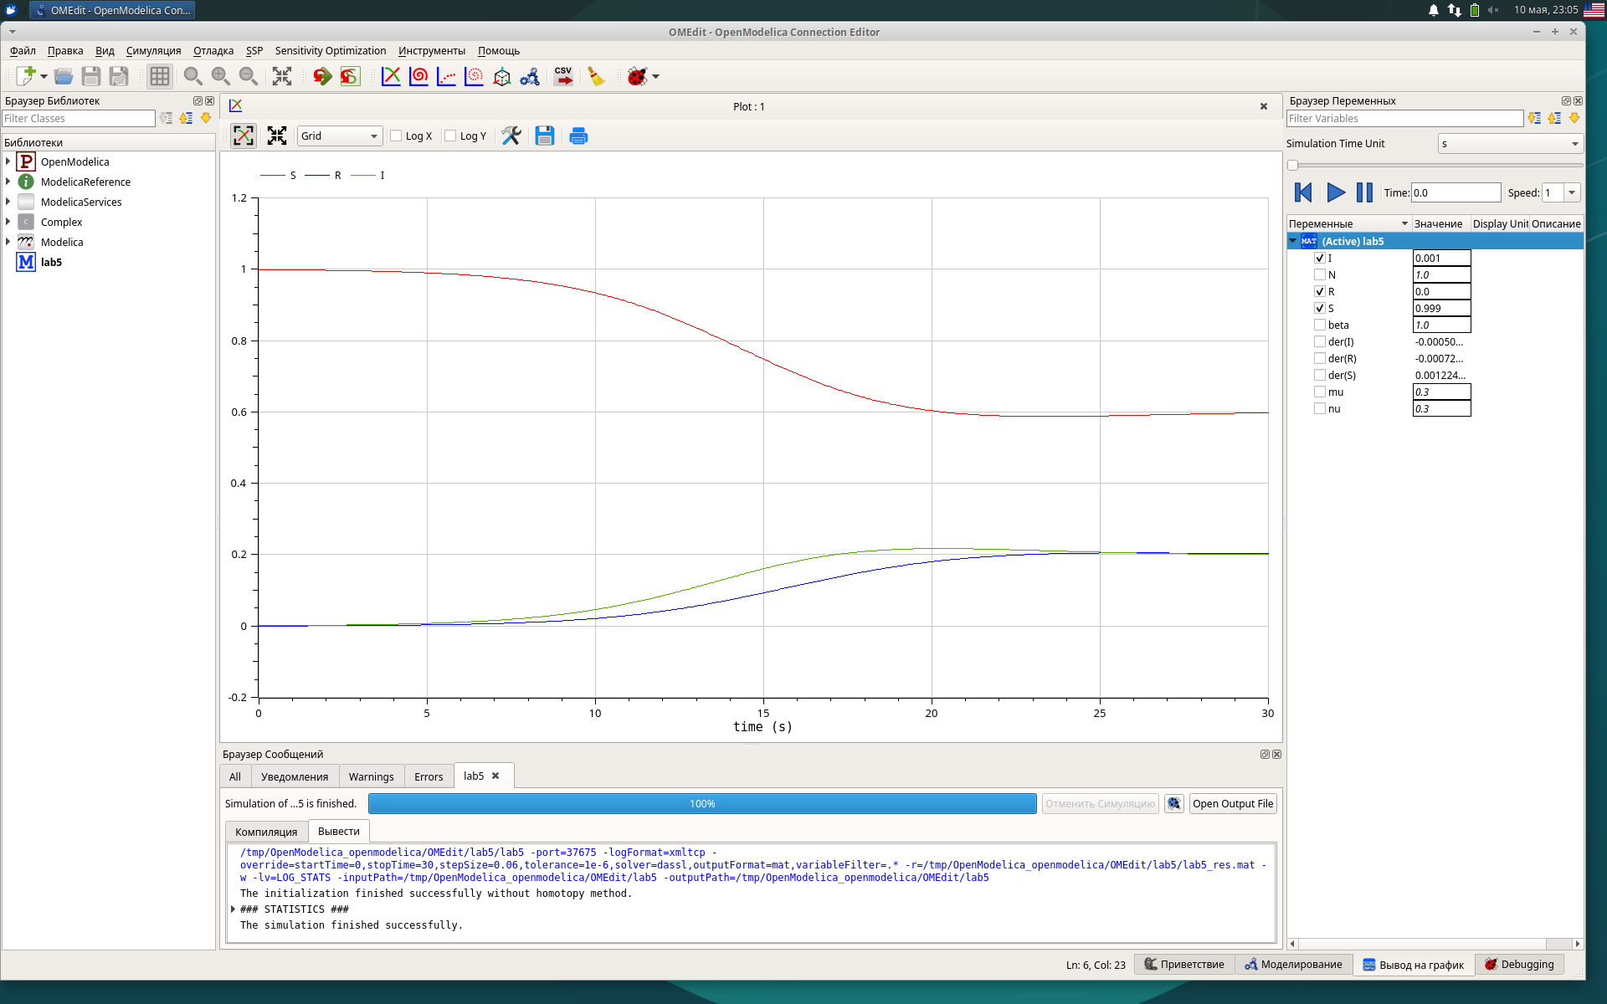

рис. Модель SIR при µ=0.3

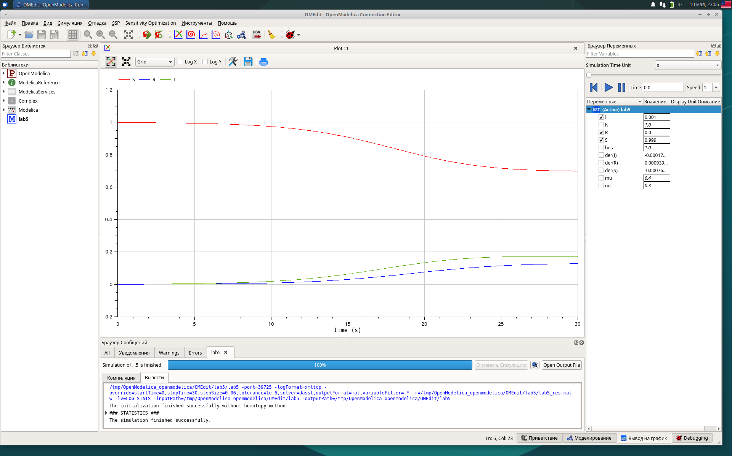

рис. Модель SIR при µ=0.4

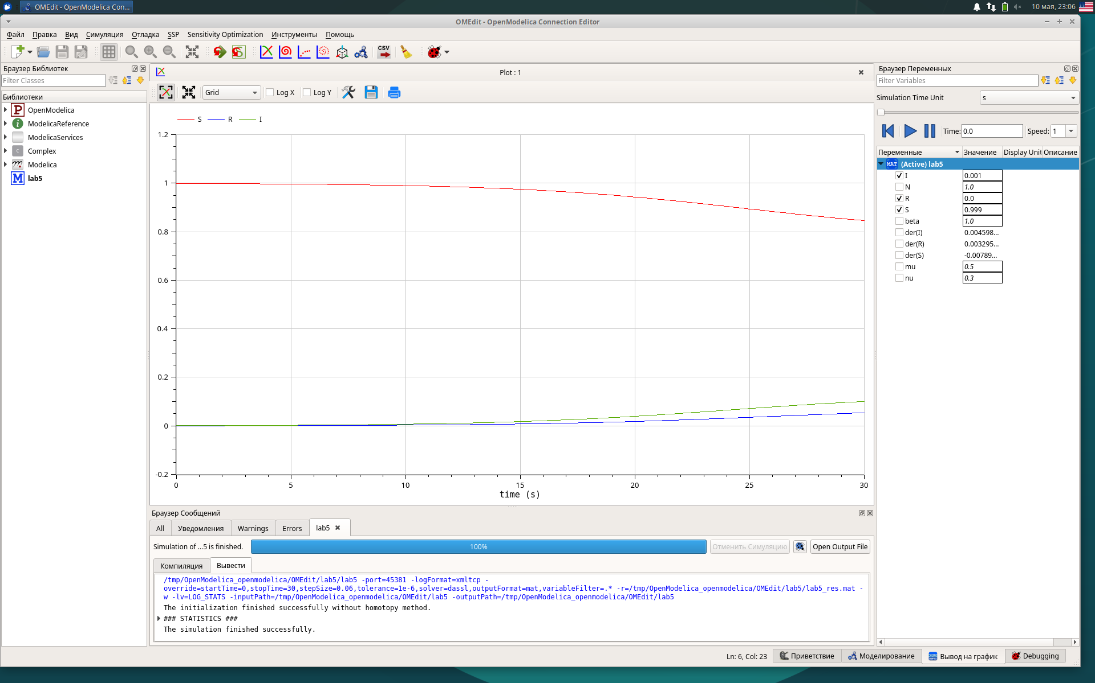

рис. Модель SIR при µ=0.5

Можно заметить, что чем выше коэффициент смертности, тем медленнее растет число умерших/выздоровевших и тем медленнее падает число здоровых, еще не болевших особей.

Вывод: в ходе лабораторной работы я построила модель эпидемии в xcos и OpenModelica и выяснила взаимосвязь между скоростью изменения числа особей в каждой группе и коэффициентом смертности.